9.4 矩形、菱形、正方形（4）
课前准备
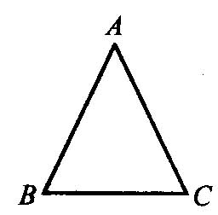
1．判断题（对的打 “∨”，错的打“×）：
（1）有一组邻边相等的四边形是菱形； （ ）
（2）对角线互相垂直的四边形是菱形； （ ）
（3）对角线互相垂直平分的四边形是菱形．（ ）
2．将如图的等腰三角形ABC绕_______边的中点旋转180°后，能与原来的三角形组合成一个菱形．
3．如图，平行四边形ABCD的两条对角线AC，BD相交于点O，OA=3，OB=4，AB=5，
（1）AC，BD互相垂直吗？为什么？
（2）四边形ABCD是菱形吗？为什么？
探索新知
复习：菱形的性质是什么？
___________________________________________________
___________________________________________________
问题1：拿出十根小木条（其中有四根一样长），让学生从中选取四根，能否搭成一个菱形？为什么？

问题2：拿出事先准备好的平行四边形（对角线是木条，四边是橡皮筋），转动木条成直角，观察得到的四边形的形状是菱形吗？为什么？
问题3：你认为， 的四边形是菱形？ 的平行四边形是菱形？
（注意：一个的基础条件是四边形，一个的基础条件是平行四边形）
菱形的判别方法：归纳 四边形、平行四边形、菱形之间的关系：

知识运用
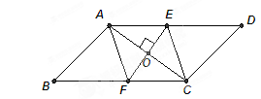
例1．如图，在四边形ABCD中，AD∥BC，对角线AC的垂直平分线与边AD、BC分别交于点E、F，四边形AFCE是菱形吗？为什么？

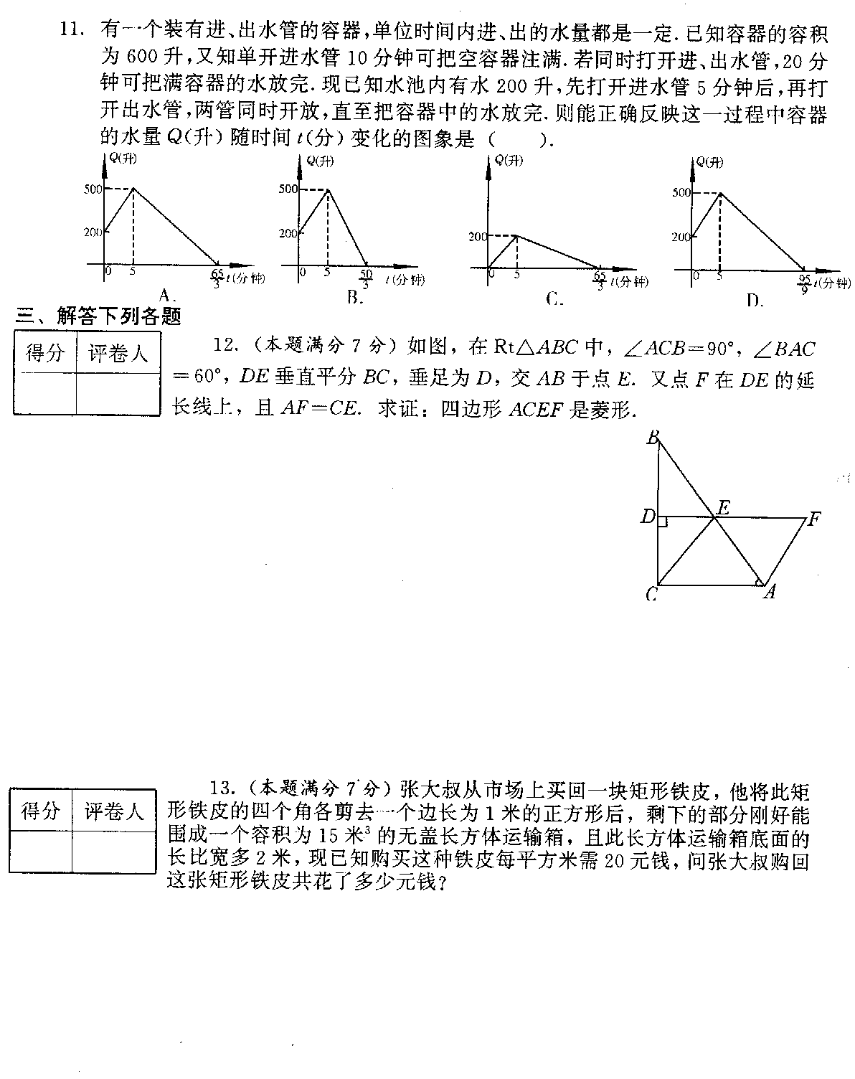
例2．如图，在Rt△ABC中，∠ACB=90°，∠BAC=60°，DE垂直平分BC，垂足为D，交AB于点E.又点F在DE的延长线上，且AF=CE.猜一猜四边形ACEF是什么形状的四边形？说明理由。

当堂反馈
1．下列条件中，能判定四边形是菱形的是（ ）
A、对角线垂直 B、两对角线相等
C、两对角线互相平分 D、两对角线互相垂直平分
2．不能判定一个四边形是菱形的条件是（ ）
A、对角线互相平分且有一组邻边相等 B、四边相等
C、两组对角相等，且一条对角线平分一组对角 D、对角线互相垂直
3．如右图，AD是△ABC的高，DE∥AC，DF∥AB，则△ABC满足条件 时，四边形AEDF是菱形
4．菱形的周长为20cm，两邻角的比为1：2，则较长的对角线长为 （ ）
A．4.5 cm B．4 cm C．5$\sqrt{3}$ cm D．4$\sqrt{3}$ cm
5.在矩形ABCD中，AB=6cm, BC=8cm, 若将矩形对角线BD对折，使B
A
B
C
D
E
F

